Genel Özellikler
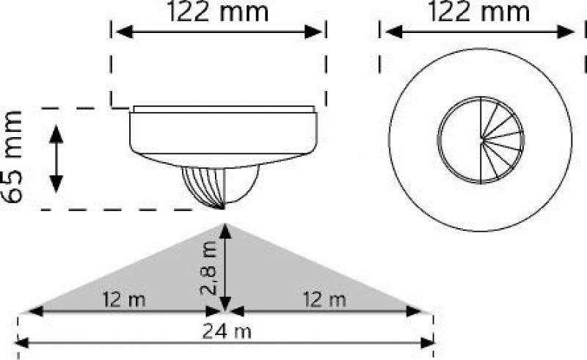
• 3 gözlü sensör teknolojisi sayesinde her yönden algılama
• Açı ayar aparatı sayesinde 180° - 360° ayarlanabilme
• Sıva üstü kolay montaj
• Ayarlanabilir zaman, lux, mesafe özelliği
• Dijital kontrol sayesinde hatasız algılama
• 24 m algılama mesafesi

